**Regeneración *in vitro* de plantas de piña (*Ananas comosus*) ecotipo amazónico Gobernadora**

***In vitro* regeneration of Amazonian pineapple (*Ananas comosus*) plants ecotype Gobernadora**

**Título corto: Regeneración *in vitro* de piña Gobernadora**

Héctor Alexander Blanco Flores*, Teresa Edith Vargas Cedeño**, Eva Cristina García de García**

*Laboratorio de Ecofisiología de Xerófitas. Instituto de Biología Experimental. Facultad de Ciencias. Universidad Central de Venezuela. Caracas-Venezuela. hec.blanc@gmail.com

**Laboratorio de Biotecnología Vegetal. Instituto de Biología Experimental. Facultad de Ciencias. Universidad Central de Venezuela. Caracas-Venezuela. teoriedu@cantv.net; eva.cristina.garcia@gmail.com.

**Resumen**

En Venezuela existen cultivares y ecotipos de piña (*A. comosus*) de importancia local, entre ellos los amazónicos, cultivados principalmente por los aborígenes Piaroa. Ellos siembran los propágulos lo cual restringe la disponibilidad de material para el cultivo a gran escala. Se abordó la limitación recurriendo al cultivo de tejidos vegetales para la propagación *in vitro* de plantas de piña, ecotipo amazónico Gobernadora, mediante embriogénesis somática (ES) y organogénesis adventicia (OA). El material vegetal empleado correspondió a secciones basales e intermedias de hojas. Sólo las secciones de base foliar (SBF) fueron morfogénicamente inducidas. El mayor número de vitroplantas (1,58 plantas/explante) se obtuvo del callo embriogénico inducido en medio MS con Picloram 10 mg.L-1 + Tidiazuron 2 mg.L-1, transferido a MS sin hormonas. En el proceso organogénico, se obtuvo el mayor número de plantas/explante (5) por vía directa en MS con ácido naftalenoacético 5 mg.L-1 + bencilaminopurina 0,25 mg.L-1, transferido a MS. Siendo este último el mejor sistema de cultivo *in vitro* por su productividad y por ser una ruta que minimiza la variación somaclonal.

**Palabras claves**: bases de hojas, embriogénesis somática, organogénesis adventicia, ácido naftalenoacético, Tidiazuron.

**Abstract**

There are a number of pineapple (*Ananas comosus*) cultivars and ecotypes of local commercial importance in Venezuela, among them the Amazonian ones, cultivated mainly by the aboriginal Piaroa, are of relevance. They sow the propagules, which restricts the availability of material for large-scale cultivation. This limitation was approached by plant tissue culture for in vitro propagation of Amazonian pineapple plants, Gobernadora ecotype, through somatic embryogenesis (ES) and adventitious organogenesis (OA). Basal and intermediate sections of leaves were tested. Only the leaf base sections (FBS) were morphogenically induced. The highest number of vitroplants (1.58 plants / explant) was obtained from the embryogenic callus induced in MS medium with Picloram 10 mg.L-1 + Thidiazuron 2 mg.L-1, transferred to MS medium without hormones. In the organogenic process, the highest number of plants / explants (5) was obtained directly in MS with naphthaleneacetic acid 5 mg.L-1 + benzylaminopurine 0.25 mg.L-1, transferred to MS. The latter being the best *in vitro* culture system due to its productivity and for being a method that minimizes somaclonal variation.

**Key words:** leaf base, somatic embryogenesis, adventitious organogenesis, naphthaleneacetic acid, Thidiazuron.

**Recibido:** febrero 10 de 2016 **Aprobado:** mayo 26 de 2017

**Introducción**

*Ananas comosus* (L.) Merr. (Bromeliaceae) es una de las especies tropicales de mayor importancia comercial debido a la gran aceptación del fruto por parte de los consumidores en todo el mundo (Coppens & Leal, 2003; Davey *et al*., 2007; OGTR, 2008). El cultivar ‘Cayena Lisa’ domina el mercado mundial de la piña (Montilla de Bravo *et al.,* 1997; Coppens d’Eeckenbrugge *et al.,* 2011). En Venezuela para el año 2012, era el quinto rubro vegetal en importancia después del arroz, caña de azúcar, maíz y banano (FAOSTAT, 2012), con una producción de 425.000 TM; para el año 2013, superó las 550.000 TM (FAOSTAT 2015). El cultivar que domina el mercado nacional de este fruto es la ‘Española Roja’ (Montilla de Bravo *et al.,* 1997; Sánchez, 2013). Sin embargo, existen ecotipos venezolanos de piña que son de importancia local, entre ellos los amazónicos cuyo mercado está restringido sólo a varias localidades del estado Amazonas y los cuales son cultivados por aborígenes de la etnia Piaroa (Betancourt, 2006; Gutiérrez *et al.,* 2011). Los Piaroas emplean el método de cultivo convencional que consiste en la siembra de propágulos (Py *et al*., 1984; Roostika & Mariska, 2003; Coppens & Leal, 2003; Betancourt, 2006; OGTR, 2008; Coppensd’Eeckenbrugge *et al*., 2011). Este método de cultivo presenta limitaciones como bajas tasas de crecimiento y multiplicación (Davey *et al*., 2007), el tiempo requerido para la fructificación a partir de la siembra de propágulos puede ser de hasta dos años (Roostika & Mariska, 2003) y la propagación produce un número muy limitado de propágulos, lo cual restringe la disponibilidad de material vegetal para el cultivo a gran escala.

Dada la importancia comercial de la especie y las limitaciones del cultivo convencional, se recurrió al cultivo de tejidos vegetales (CTV) como método alternativo para la producción masiva de plantas, lo cual redundaría en el aumento de la producción del fruto para su industrialización, consumo fresco y, adicionalmente, permitiría el mantenimiento de bancos de germoplasma. El CTV es una herramienta biotecnológica que ha sido utilizada para la propagación masiva *in vitro* de plantas de interés comercial, incluyendo diferentes cultivares y ecotipos de *A. comosus* (Casale & De García, 1987; Firoozabady & Gutterson, 2003; Roostika & Mariska, 2003; Sripaoraya *et al*., 2003; Mogollón *et al*., 2004; Firoozabady & Moy, 2004; Amin *et al*., 2005; Davey *et al.,* 2007; Saucedo *et al*., 2008; De García *et al*., 2008; Pineda, 2009; Blanco *et al*., 2011; Pineda *et al.,* 2012).

La presente investigación se desarrolló con el objetivo de regenerar *in vitro* plantas del ecotipo amazónico Gobernadora mediante los procesos de embriogénesis somática (ES) y organogénesis adventicia (OA).

**Materiales y métodos**

El material vegetal utilizado para la investigación correspondió a explantes foliares tomados de plantas micropropagadas a partir de yemas axilares de la piña Gobernadora (Blanco *et al.,* 2011). Este material se mantiene en el banco de germoplasma *in vitro* del laboratorio de Biotecnología Vegetal, IBE-UCV.

El ecotipo Gobernadora proviene de los sembradíos ubicados en la localidad de Betania del Topocho, municipio Atures del estado Amazonas, Venezuela. Los medios de cultivo utilizados en la investigación se prepararon basándose en o a partir de las sales de Murashige & Skoog (1962) (MS), con la adición de vitaminas, aminoácidos y reguladores de crecimiento*.* Los medios difirieron entre sí según el tipo y concentración de fitoreguladores adicionados (ver tablas 1 y 2).

**Regeneración vía Embriogénesis somática (ES)**

##### *Obtención de callo embriogénico (CE).* Las secciones de la base y parte media de hojas jóvenes (posiciones 4ta y 5ta desde el ápice) de vitroplantas de 12 meses de crecimiento, con un tamaño 10 cm, fueron cultivadas en medios de inducción de CE. En esta primera fase, los medios estaban constituidos por MS complementado con una auxina o en combinación con concentraciones relativamente bajas de citocininas. Las auxinas empleadas fueron ácido 4-amino-3, 5,6-tricloropicolínico (Picloram, P) y ácido 2,4-Diclorofenoxiacético (2,4-D) y las citocininas fueron N6-Benciladenina (BA) y Tidiazuron (TDZ) (tabla1).

Los tejidos fueron incubados en oscuridad a 25 ± 1 °C durante 10 semanas. Se determinó la frecuencia de inducción de CE expresada en porcentaje y promedio de embriones somáticos/explante.

*Maduración de embriones somáticos y conversión a plantas.* Después de 10 semanas en medios de inducción, los CE con embriones somáticos fueron desprendidos del explante, seccionados y transferidos a medios libres de auxina (MLA). Los cultivos fueron mantenidos por 6 semanas en cámaras de crecimiento con fotoperiodo (16h luz blanca 56 µmol.m-2.s-1 y 8h de oscuridad), a 25 ± 1 °C. Los MLA utilizados en esta fase del proceso fueron MS basal y MS con 3 mg.L-1 de BA (MSB3). A las 2 semanas de cultivo se determinó el porcentaje de germinación de embriones, y a las 6 semanas el promedio tanto de vástagos/explane como plantas/explante.

**Regeneración vía Organogénesis adventicia (OA)**

*Inducción organogénica.* A diferencia de lo realizado en la ES, en la OA sólo utilizamos las secciones de base foliar (SBF) como explante, debido a lo observado en la ES de Gobernadora y a que zona media de la hoja tampoco dio respuesta morfogénica en las investigaciones con piña ‘Erüwä Känä’ que es otro ecotipo amazónico (resultados no publicados).

**Tabla 1**. Medios de cultivo utilizados para la inducción embriogénica en *Ananas comosus* ecotipo Gobernadora

|  |  |  |  |  |  |
| --- | --- | --- | --- | --- | --- |
|  | **Reguladores de crecimiento (mg.L-1)** | |  | **Reguladores de crecimiento (mg.L-1)** | |
| Medios | P | TDZ | Medios | 2,4-D | BA |
| EP1 | 1,0 | - | ED1 | 1,0 | - |
| EP1T1 | 1,0 | 1,0 | ED1B1 | 1,0 | 1,0 |
| EP1T2 | 1,0 | 2,0 | ED1B2 | 1,0 | 2,0 |
| EP5 | 5,0 | - | ED5 | 5,0 | - |
| EP5T1 | 5,0 | 1,0 | ED5B1 | 5,0 | 1,0 |
| EP5T2 | 5,0 | 2,0 | ED5B2 | 5,0 | 2,0 |
| EP10 | 10,0 | - | ED10 | 10,0 | - |
| EP10T1 | 10,0 | 1,0 | ED10B1 | 10,0 | 1,0 |
| EP10T2 | 10,0 | 2,0 | ED10B2 | 10,0 | 2,0 |
| Control | - | - | Control | - | - |

E: indica que son medios para embriogénesis somática, P: picloram, D: 2,4-D, B: BA y T: TDZ. El número que acompaña a cada letra es la concentración en mg.L-1 de cada regulador de crecimiento.

En este proceso se empleó medios suplementados con la auxina ácido naftaleno-acético (ANA) en combinación con la citocinina BA a diferentes concentraciones y la auxina 2,4-D sola y con BA (tabla 2). Los tejidos se incubaron en cámaras de crecimiento con fotoperiodo 16h luz/8 h oscuridad y a 25 ± 1 °C durante 10 semanas, luego se determinó el porcentaje de respuesta organogénica, promedios de vástagos/explante y plantas/explante.

*Desarrollo de plantas.* A las 10 semanas de cultivo, los callos organogénicos (CO) y/o brotes formados por vía directa fueron desprendidos del explante y transferidos a medios MS basal (MS). Los cultivos fueron mantenidos por 6 semanas en cámaras de crecimiento con las mismas condiciones señaladas en el párrafo anterior. Se determinó el promedio de plantas por tejido-organogénicamente-inducido y el promedio de plantas/explante.

**Tabla 2**. Medios de cultivo utilizados para la inducción del proceso organogénico en *Ananas comosus* ecotipo Gobernadora.

|  |  |  |  |
| --- | --- | --- | --- |
| **Medios de cultivo** | **Reguladores de crecimiento (mg.L-1)** | | |
| 2,4-D | ANA | BA |
| OD.5 | 0,5 | - | - |
| OD.5B1 | 0,5 | - | 1 |
| OA1B2 | - | 1 | 2 |
| OA2B2 | - | 2 | 2 |
| OA2B5 | - | 2 | 5 |
| OA5B.25 | - | 5 | 0.25 |

O: indica que son medios para organogénesis adventicia. D: 2,4-D, A: ANA y B: BA. El número que acompaña a cada letra es la concentración en mg.L-1 de cada regulador de crecimiento

**Estudio histológico de la embriogénesis somática y organogénesis adventicia**

*Preparación histológica del material.* Se tomaron muestras de los cultivos en diferentes etapas de desarrollo tanto embriogénico como organogénico. Las etapas consideradas fueron; explante antes de inducción, formación de callo (tanto en ES como OA), presencia de embriones somáticos globulares y post-globulares (en el caso de ES), callo con meristemoides y brotes adventicios formados ya sea por vía directa o indirecta (en el caso de OA). Las muestras de tejidos vegetales se transfirieron a frascos con etanol al 70% para su preservación. Se realizaron cortes transversales a mano alzada de los tejidos preservados utilizando hojillas, a los cortes se les realizó una hidratación en un solo paso con agua destilada y fueron fijados con glicerina al 30%. Para las observaciones se utilizó un microscopio de luz Nikon 14 MLAB-2. Para la identificación de los tejidos presentes en los explantes foliares, se consultaron la anatomía comparada descrita por Tomlinson (1969), y Lindorf *et al.* (1991).

**Diseño experimental y análisis de los datos**

Se abordaron dos aspectos en la investigación en el ecotipo de piña Gobernadora: I-Regeneración vía inducción de ES y II- Regeneración vía organogénesis.

En el aspectoI, el objetivo fue seleccionar el mejor protocolo para la ES a partir de BF de la piña Gobernadora. Se hicieron tres diseños experimentales:

1. Inducción de callo embriogénico (CE). En el mismo se probaron 18 tratamientos con diferentes concentraciones de reguladores de crecimiento, más 2 controles, (tabla 1); se sembraron 20 explantes por tratamiento, 5 explantes/25 ml de medio. La variable evaluada fue el porcentaje de callo formado = [N° explantes con callo/N° total explantes cultivados]X 100).
2. Formación de embriones. Se seleccionaron 6 tratamientos del ensayo anterior en los que se produjeron CE, y se sembraron en ellos secciones de los CE. Las variables evaluadas fueron número de embriones totales, y número de embriones promedio por explante (tabla 4).
3. Evaluación de la germinación de embriones y regeneración de plantas en medios sin auxina (MLA), a partir de embriones provenientes de diferentes medios de inducción embriogénica (MICE). Se diseñó un experimento donde embriones provenientes de los tres medios MICE, fueron colocados en medios libres de auxina: MS y MS con BAP 3 mg.L-1 (MSB3) (Tabla 5). Las variables evaluadas fueron: a) Porcentaje de germinación= [N°vástagos/N° embriones cultivados en MLA] X 100.

b) Número de vástago por explante= **[**N°vástagos/N° embriones cultivados en MLA**] X** promedio de N° embriones por explante, y c) Número de plantas por explante= [N°vástagos enraizados/N° embriones cultivados en MLA] X promedio de N° embriones por explante.

En el aspecto II, se fijó como Objetivo estandarizar un proceso organogénico en la especie. Se programaron dos ensayos.

1. *Inducción de organogénesis.* Se probaron 6 diferentes medios de cultivo con diferentes combinaciones de reguladores de crecimiento (tabla 2). Se colocaron 20 explantes por tratamiento, 5 explantes/25 ml de medio. Las variables evaluadas fueron: % respuesta organogénica= [N° explantes con respuesta organogénica/N° explantes totales cultivados] X100, % formación CO y % OA directa (tabla 6).
2. *Desarrollo caulogénico y rizogénico de los tejidos inducidos en medio MS.* Las variables evaluadas fueron: Número de tejidos organogénicamente inducidos (TOI); número de vástagospor TOI; N° de vástagos por explante= [N°vástagos/TOI] X [N° explantes con respuesta organogénica/N° explantes totales cultivados] y número de plantas por explante= [N°vástagos enraizados/TOI] X [N° explantes con respuesta organogénica/N° explantes totales cultivados (tabla 7).

*Análisis estadístico.* El efecto de los medios de inducción embriogénico sobre el promedio de embriones/explante (*n*=20 explantes por medio), porcentaje de germinación y el promedio de plantas/explante, fueron analizados por ANOVA de una vía y las diferencias entre medias fueron comparadas por el test HSD de Tukey con un nivel de significancia de p<0,05. El análisis del efecto de los MLA (MS y MSB3) sobre el porcentaje de germinación de embriones se realizó aplicando el estadístico t-student’s ( = 0,05). El programa utilizado para los análisis descritos anteriormente fue GraphPad Prisma6.

**Resultados y discusión**

#### Regeneración vía Embriogénesis somática (ES)

*Obtención de callo embriogénico (CE) y embriones somáticos.* En la fase de inducción de la ES de *A. comosus* ecotipo Gobernadora, se pudo determinar que sólo los explantes foliares provenientes de la base de la hoja respondieron a las condiciones de inducción embriogénica. La figura 1A-B muestra la morfología y anatomía de la base foliar (BF) en el tiempo inicial (tiempo 0) tanto de la ES como OA. Las secciones de BF eran de color blanco amarillento y algunas verde claro. Los diferentes tejidos que conforman la BF son señalados en la figura 1B. Estos resultados coinciden con lo reportado por Sripaoraya *et al*. (2003) y Firoozabady & Moy (2004), quienes demostraron que sólo la BF responde a las condiciones de inducción para la regeneración *in vitro* de *A. comosus*, cultivar (cv.) Phuket y cv. Cayena Lisa. Otras investigaciones muestran el éxito de la regeneración de la especie en estudio a partir de BF, entre ellas la de Pineda (2009) vía ES en el cv. Española Roja y el ecotipo amazónico Tabë Känä; Pineda *et al.* (2012), mediante el proceso de OA en ‘Española Roja’ y Roostika *et al.* (2012), vía ES y OA en ‘Cayena Lisa’. La efectividad del empleo de la sección BF podría explicarse a su ubicación cercana a los meristemas axilares, puede tener regiones meristemáticas o tejidos recién desarrollados con células en activa división que son adecuadas para la morfogénesis (Firoozabady & Moy, 2004). Las secciones de BF respondieron positivamente a seis de los dieciocho medios de cultivo ensayados en esta investigación. A las 4 semanas de cultivo, los explantes formaron callo en medios con concentraciones relativamente altas de P (5 y 10 mg.L-1) en combinación con TDZ (1 y 2 mg.L-1), y en medios con baja concentración de P (1 mg.L-1) sólo y en combinación con TDZ (1 mg.L-1) (tabla 3). En los medios EP1T1, EP5T1, EP5T2, EP10T1 y EP10T2, se observó la formación de callo embriogénico (CE) (figuras 1C-1D).

**1A**

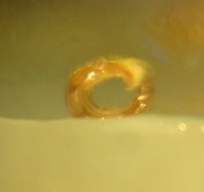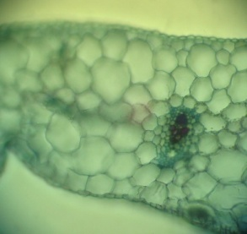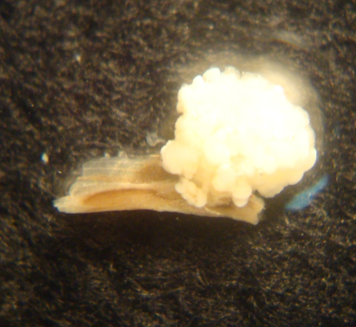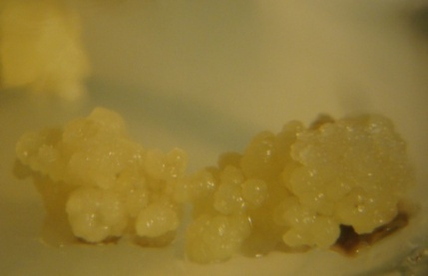

Eadd

**CsE**

**1B**

**1C**

**HV**

**MH**

**1D**

Eab

**PPV**

**Exp**

**CE**

**Re**

**Figura 1.** Desarrollo de callo embriogénico en la secciones basal foliar de Gobernadora.**1A)** Morfología general del explante, tiempo 0, (**8X**). **1B)** Patrón anatómico del explante previa exposición al medio de cultivo (**100X**). Ead: Epidermis adaxial, Eab: Epidermis abaxial, CsE: capa de células subepidérmicas, HV: Haz vascular, MH: mesófilo homogéneo, **PPV**: Parénquima perivascular. **1C)** Callo embriogénico a las 4 semanas de cultivo. CE: callo embriogénico, **Exp**: explante. **1D)** Callo embriogénico a las 10 semanas de cultivo. Se observan varios embriones somáticos en estadio globular **(8X). Re**: resto de explante. Las flechas señalan embriones somáticos globulares.

En la figura 1C se observa que la masa de CE se forma en un extremo de la superficie adaxial de la BF. En la cara abaxial del explante que estuvo en contacto con el medio, no hubo formación de callo (figura 1C). A las 10 semanas de cultivo, el CE desarrollado en los medios EP5T1, EP10T1 y EP10T2, fue de aspecto nodular compacto (figura 1D), de color amarillo y con embriones somáticos proliferando en su superficie (figura 1D). Los CE en EP1T1 y EP5T2 proliferaron poco y no formaron embriones. Firoozabady & Moy (2004) reportaron para *A. comosus* ‘Cayena Lisa’ la formación de estructuras organizadas no friables, producto de la proliferación de embriones somáticos inmaduros al cual denominaron tejidos embriogénicos. El tejido descrito por esos autores fue muy similar al obtenido en el presente estudio. Los callos formados en los medios EP1T1 y EP5T2, también se consideraron de naturaleza embriogénica (a pesar de no haberse observado embriones somáticos), debido al patrón nodular compacto y amarillo que mostraron, característico de tejidos embriogénicos según Firoozabady & Moy, (2004) y Pineda, (2009).

El callo obtenido en el medio EP1 fue morfológicamente distinto al desarrollado en los medios con P+TDZ, este formó varias hileras separadas entre sí, de apariencia no compacta, marrón claro brillante y sin embriones; por lo que se consideró de naturaleza no embriogénica. Sin embargo, este patrón morfológico fue muy similar al obtenido por (Pineda, 2009) en el cv Española Roja, quien reportó la formación de callo con embriones de apariencia no compacta, formando hileras paralelas a los haces vasculares de la BF en medio MS con 3 mg.L-1. Así mismo, Sripaoraya *et al*. (2003), obtuvieron CE a partir de BF de piña ‘Phuket’ cultivadas en MS con 1 y 3 mg.L-1de P.

La frecuencia de inducción de callo fue baja en la piña Gobernadora (los valores oscilaron entre 5 y 20%) (tabla 3). Firoozabady & Moy (2004) reportaron para el cv Cayena lisa un 55% de inducción en el proceso de ES en BF cultivadas en MS con P (10 mg.L-1) y TDZ (2 mg.L-1) y señalaron a este medio como el más adecuado para la inducción. Del mismo modo, Pineda (2009) también concluyó que MS con P (10 mg.L-1) y TDZ (2 mg.L-1) era el medio más eficiente para inducir la formación de CE en las piñas *‘*Española Roja’ y Tabë Känä. La frecuencia reportada por estos autores difiere de lo obtenido en el presente estudio (10%) a pesar de haberse utilizado el mismo medio (EP10T2). Christianson & Warnick (1983), Namasivayam (2007) y Jiménez (2001) sugirieron que las discrepancias en la respuesta embriogénica, pueden deberse a diferencias en el genotipo (cultivar), la edad de la planta donante del explante, la edad de la hoja utilizada, los niveles endógenos de auxina:citocinina, o una combinación de estas variables.

**Tabla 3**. Efecto de diferentes reguladores de crecimiento sobre la inducción embriogénica en secciones basales foliares.

|  |  |  |  |
| --- | --- | --- | --- |
|  | **% formación de callo** | Medios | **% formación de callo** |
| **EP1** | **20** | **ED1** | **0** |
| **EP1T1** | **15** | **ED1B1** | **0** |
| **EP1T2** | **0** | **ED1B2** | **0** |
| **EP5** | **0** | **ED5** | **0** |
| **EP5T1** | **5** | **ED5B1** | **0** |
| **EP5T2** | **10** | **ED5B2** | **0** |
| **EP10** | **0** | **ED10** | **0** |
| **EP10T1** | **10** | **ED10B1** | **0** |
| **EP10T2** | **10** | **ED10B2** | **0** |
| **Control** | **0** | **Control** | **0** |

E: indica que son medios para embriogénesis somática, P: picloram, D: 2,4-D, B: BA y T: TDZ. El número que acompaña a cada letra es la concentración en mg.L-1 de cada regulador de crecimiento.

Las vitroplantas utilizadas en la presente investigación tenían 12 meses cultivadas *in vitro*, es posible que haya disminuido el potencial morfogénico del explante, reflejándose en tan bajos valores de inducción de ES. En el medio EP5T1 sólo se obtuvo 5% de inducción de CE en las BF (tabla 3). Sin embargo, en el mismo se contabilizaron el mayor número de embriones somáticos (191) y el más alto promedio de embriones por explante (9,55) a las 10 semanas de cultivo (tabla 4).

**Tabla 4**. Número de embriones somáticos totales y promedios obtenidos.

|  |  |  |
| --- | --- | --- |
| Medios | **Nº embriones totales** | **Nº emb. prom/expX** |
| **EP1** | **0** | **0** |
| **EP1T1** | **0** | **0** |
| **EP5T1** | **191** | **9,55 a** |
| **EP5T2** | **0** | **0** |
| **EP10T1** | **30** | **1,5 c** |
| **EP10T2** | **90** | **4,5 b** |

**X**: Se obtuvo dividiendo el Nº de embriones totales distinguibles en el callo entre el Nº total de explantes cultivados por medio. Letras diferentes en la misma columna indican que los valores difieren significativamente (p<0,05).

Los medios MS con 5 y 10 mg.L-1de P sin TDZ, y las concentraciones empleadas de 2,4-D y 2,4-D-BAP, no indujeron respuesta morfogénica en los callos, estos resultados nos permiten señalar que la combinación de fitorreguladores P+TDZ induce la ES en la base de hojas de la piña Gobernadora. En este mismo orden de ideas Sripaoraya *et al*. (2003) encontraron que el uso de 5 mg.L-1 de P (sin citocinina) no induce respuesta embriogénica en el cultivar Phuket; adicionalmente Roostika *et al.* (2012), reportaron que la combinación de 2,4-D (5 y 10 mg.L-1) y TDZ (2 mg.L-1) ocasionó solo la formación de un callo primario heterogéneo (embriogénico y no-embriogénico) en el cv. Cayena Lisa, y observaron que el 2,4-D sólo no es suficiente para inducir la formación de células embriogénicas.

Los resultados de la presente investigación están en concordancia con los obtenidos por Firoozabady & Moy (2004), Pineda (2009) y Roostika *et al.* (2012), al señalar que el medio EP10T2, el cual contiene P (10 mg.L-1) y TDZ (2 mg.L-1), como el más adecuado para la inducción de ES, lo que permite sugerir que la combinación Picloram-TDZ tiene un efecto muy significativo sobre la inducción de la ES en la especie *A*. *comosus.*

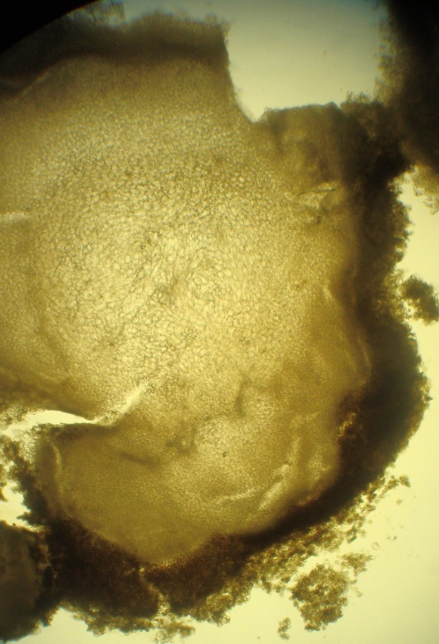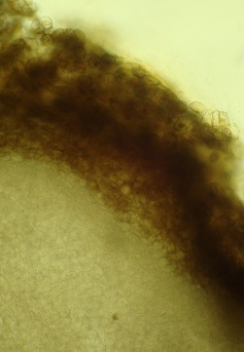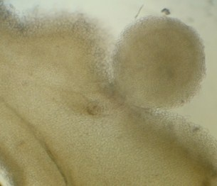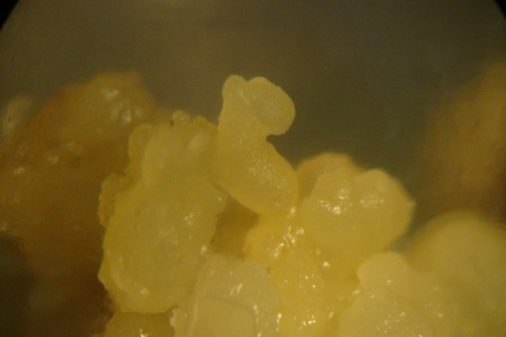

e

**ZE**

**ZM**

**ZE**

**ZM**

**ZI**

**2D**

**2C**

**2B**

**2A**

**Figura 2.** Análisis Morfoanatómico de la inducción del proceso embriogénico de Gobernadora en medio EP10T2. **A)** Corte transversal de callo a las 4 semanas de cultivo. Se distinguen 3 zonas (**100X)**. **B**) Detalle de células embriogénicas en la periferia (**200X**). ZI: zona interna, ZM: media, ZE: externa. **C)** Corte transversal de callo a 10 semanas de cultivo. Embrión somático en estadio globular ubicado en la periferia **(100X).** La flecha señala el suspensor inmerso en el callo. **D**) Embrión somático en estadio post-globular formado a las de 10 semanas de cultivo **(16X).**

En el CE de la piña Gobernadora se distinguen 3 zonas anatómicas: una interna (ZI), altamente vascularizada y formada por células relativamente grandes (figura 2A); una media (ZM), con células más pequeñas sin vascularización; y la externa o periférica (ZE), formada por células pequeñas y de citoplasma bastante denso (células embriogénicas) (figuras 2A-2B).Los embriones somáticos detectados en el CE, en su mayoría se encontraban en fase globular a las 10 semanas de cultivo (figura 1D, figura 2C), en la figura 2C se muestra un embrión en esa fase, ubicado en la periferia del callo y unido a este último por un suspensor. Se observaron pocos estadios post globulares y solo fueron observados en tejidos cultivados en el medio EP10T2 (figuras 2D y 4A), específicamente en la figura 2D se señala un embrión con una morfología semejante al estadio torpedo. Autores como Pineda (2009) y Roostika *et al*. (2012) han señalado la presencia de diferentes formas de embriones somáticos; fases globulares y alargadas en las piñas ‘española roja’ y ‘Tabë Känä’, y fases globulares y escutelares en el cultivar ‘Phuket’, respectivamente. La presencia de auxina detiene o retarda el desarrollo de los embriones somáticos por lo que es necesaria la transferencia del tejido embriogénico a medios libres de auxina para la prosecución de su desarrollo (Smith & Krikorian, 1990; Zimmermam, 1993; Jiménez, 2001).

El análisis ontogénico de la ES reveló que las células del CE son de citoplasma denso y su origen se asocia sólo a la superficie adaxial de las BF (tejido epidérmico y/o subepidérmico) (figura 3A). Esto concuerda con el análisis morfológico del callo, el cual se observó muy superficial en el haz del explante (figura 1C). La figura 3B muestra la polaridad del desarrollo del CE en el envés de la BF (abaxial) que estuvo en contacto con el medio, se observaron los tejidos intactos, no se evidenció ningún evento morfogénico.

Varios autores han obtenido resultados similares utilizando diferentes especies vegetales: Canhoto & Cruz (1996) indicaron que embriones somáticos de la piña guava (*Feijoa sellowiana*), se desarrollaron a partir de células epidérmicas y de capas de células meristemáticas de origen sub-epidérmico en los cotiledones. Fernando *et al.* (2002) determinaron que el proceso de ES, en dos genotipos de *Glicine max,* se desarrolló a partir de células sub-epidérmicas del mesófilo cotiledonar. Kuo *et al*. (2005), observaron que en *Phalaenopsis* sp., los embriones somáticos se formaron en la superficie adaxial de explantes foliares a partir de células epidérmicas por vía directa. Pineda, (2009) reportó que una de las regiones de origen de la ES directa, en la piña ‘Española Roja’, fue en el haz de la de la BF. Vega *et al.* (2009), señalaron para la ES indirecta en un cultivar de arroz, que las células embriogénicamente competentes se localizaron en el epitelio escutelar de embriones cigóticos maduros.

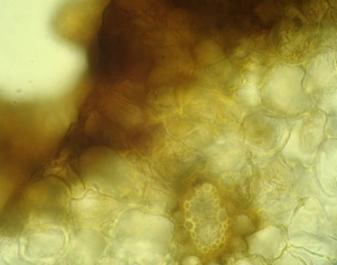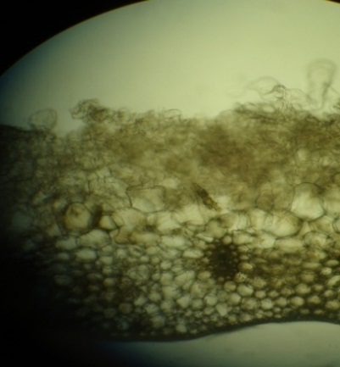

**Cse**

**Ead**

**Clo**

# 3A

# 3B

**CE**

**Figura 3.** Ontogenia del CE de Gobernadora. **3A**) El origen del callo está asociado a los tejidos periféricos adaxiales del explante (epidermis y capa subepidérmica) **400X**. **3B**) Se observa que la región abaxial del explante no interviene en la formación del callo. **Ead**: epidermis adaxial, **Eab**: epidermis abaxial, **CE**: callo, **Cse**: capa de células subepidérmicas, **Clo**: clorénquima poco desarrollado.

El análisis histológico del callo no embriogénico formado en EP1, reveló que su origen se asocia al parénquima perivascular de la BF.

*Maduración de embriones somáticos y conversión a plantas.* Los CE con embriones maduros (figura 4A) provenientes de EP5T1, EP10T1 y EP10T2, fueron seccionados y parte de ellos transferidos a dos medios libres de auxina (MLA): medios MS y MS con BAP 3 mg.L-1 (MSB3). Los callos poco proliferativos (y sin embriones) formados en EP1T1 y EP5T2 no fueron evaluados en esta segunda fase, estos callos se transfirieron a medios de inducción frescos, para aumentar su masa callogénica.

A las 2 semanas de cultivo en MLA, los embriones maduros y parte de los CE se tornaron de color verde, evidenciando la aparición de los primordios foliares (figura 4B). En los porcentajes de germinación (% G) en medios MLA, no se observó diferencias estadísticamente significativas entre los medios MS y MSBAP3 (t-student`s: t= 14,32 g.l= 1, = 0,05). Sin embargo, en todos los casos, los valores en el medio MS fueron ligeramente mayores a los obtenidos en MSB3 (tabla 5). A las 6 semanas se determinaron los números de vástagos/explante y plantas/explante en los MLA (MS Y MSB3) y estos indicaron que, en general, el cultivo de CE en MS fue la mejor condición *in vitro* para la conversión a plantas de Gobernadora (tabla 5). En ese medio, el 100 % de los vástagos formaron raíces y hubo alargamiento de las primeras hojas (figura 4C); mientras que, en los crecidos en medio MSB3, las hojas se mantuvieron como primordios y no hubo rizogénesis. Pineda (2009), reportó que no observó diferencias significativas entre el MS y el MS suplementado con 1 mg.L-1 de BA, en cuanto a la eficiencia de germinación de embriones somáticos del *A. comosus* cv Española roja y el ecotipo Tabë Känä. Otros investigadores como Roostika *et al.* (2012), Firoozabady & Moy (2004) y Sripaoraya *et al.* (2003), señalan que los medios más adecuados para la germinación y desarrollo de embriones somáticos de cv. Cayena lisa y Phuket, fueron aquellos suplementados con BA.

# 4C

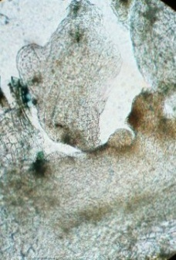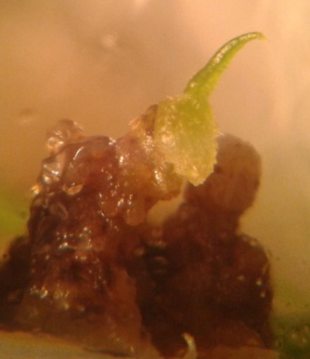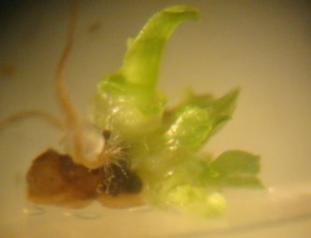

**EG**

# 4C

# 4A

# 4B

**Figura 4**. Desarrollo de embriones somáticos a partir del callo cultivado en MS del ecotipo Gobernadora. 4**A)** embrión somático en estadio posterior al globular (alargado) en la periferia del callo (**100X**). 4**B)** Emergencia de primera hoja (señalado con flecha) del embrión somático a las 2 semanas de cultivo. (**8X**). 4**C)** Vástago con formación der raíces a las 6 semanas de cultivo. Raíces señalada con flechas.

Hubo diferencias estadísticamente significativas entre los medios de inducción EP10T2 y EP5T1 con respecto al % G (ANOVA F=17,05 P<0,05). Los embriones somáticos formados en el medio EP10T2, presentaron los % G: 35 % y 30,43% en MS y MSB3, respectivamente (tabla 5). Mientras que, los obtenidos en EP5T1, tuvieron los menores valores (tabla 5). Estos resultados sugieren que las concentraciones empleadas de P y TDZ en la fase de inducción de CE, influyen de alguna manera, en la eficiencia de conversión embrión–planta de *A. comosus* ecotipo Gobernadora. Se considera que el protocolo más adecuado para la regeneración de plantas de Gobernadora vía ES, es el cultivo de secciones de BF en EP10T2 y la transferencia del CE a medio MS.

#### Regeneración vía Organogénesis adventicia (OA)

El tiempo inicial (tiempo 0) del proceso organogénico, corresponde al momento en que se inoculan secciones de BF en los medios de inducción (figura 1).

**Tabla 5**. Evaluación de la germinación y regeneración de plantas de la piña Gobernadora, en medios MLA, a partir de embriones provenientes de diferentes medios de inducción embriogénico.

|  |  |  |  |  |  |  |  |  |
| --- | --- | --- | --- | --- | --- | --- | --- | --- |
| **MICE** | **Nº embriones cultivados en MLA** | | **% germinación** | | **N°vástagos/explante** | | **N°plantas/explante** | |
|  | **MS** | **MSB3** | **MS** | **MSB3** | **MS** | **MSB3** | **MS** | **MSB3** |
| **EP5T1** | **67** | **73** | **16,42c** | **13,7c** | **1,57a** | **1,31a** | **1,57a** | **0** |
| **EP10T1** | **13** | **17** | **23,08b** | **17,65b** | **0,35b** | **0,26b** | **0,35b** | **0** |
| **EP10T2** | **40** | **23** | **35a** | **30,43a** | **1,58a** | **1,37a** | **1,58a** | **0** |

**MICE:** medios de inducción de CE. Letras diferentes en la misma columna indican que los valores difieren significativamente (p<0,05).

*Inducción organogénica.* Hubo respuesta morfogénica a las 3 semanas de cultivo en medios con ANA+BA, siendo el medio MS suplementado con 2 mg.L-1 de ANA y 5 mg.L-1 de BA (OA2B5) el más adecuado para la obtención de callo organogénico (CO) (100 %) (tabla 6). El CO era de color amarillo claro, y a partir de las 4 semanas de cultivo fue tornándose verde. El análisis histológico del CO reveló un tejido no estructurado formado por células de citoplasma claro con alta vascularización en toda su extensión y no se observaron meristemoides (figura 5A). El CO es diferente al CE, el cual está estructurado en tres zonas y la vascularización sólo se desarrolló en la parte interna (comparar figura 5A con figura 2A).

En los medios OA5B.25 (ANA, 5mg.L-1+ BA, 0,25 mg.L-1) y OA2B2 (ANA, 2 mg.L-1+ BA, 2 mg.L-1) se formaron brotes múltiples directamente sobre el explante (OA directa). Similares resultados obtuvieron Firoozabady & Moy (2004), en la inducción de OA directa en BF de ‘Cayena Lisa’ en presencia de los fitorreguladores ANA+BA; soportando la importancia de la acción de ANA y BA sobre la OA.

En los medios OD.5, (con 2,4-D solo), OD.5B1 (con 2,4D y BA) y OA1B2 (con ANA 1 mg.L-1 y BA 2 mg.L-1), no hubo respuesta morfogénica (tabla 6); no obstante Sripaoraya *et al.* (2003), y Amin *et al.* (2005), reportaron la formación de CO sobre BF en medios de cultivo que contenían 2,4-D para los cultivares de piña Phuket y Giant Kew, respectivamente. Adicionalmente Pineda *et al.* (2012), obtuvieron CO tanto con 2,4-D solo, como con ANA+BA en la ‘Española Roja’, y Roostika *et al*. (2012) obtuvieron CO en BF de ‘Cayena lisa, en medios con 2,4-D‘. Se observa que a diferencia de la piña Gobernadora, existen varios cultivares de piña cuyas BF responden positivamente a la inducción morfogénica del 2,4-D , lo cual según Christianson & Warnick (1983), Namasivayam (2007) podría estar relacionado a diferencias de la concentración endógena de fitohormonas en los tejidos de los diferentes tipos de piña.

**Tabla 6**. Efecto de diferentes medios de cultivo en la inducción del proceso organogénico en *Ananas comosus* ecotipo Gobernadora.

|  |  |  |  |
| --- | --- | --- | --- |
| **Medios de cultivo** | **% respuesta organogénica** | **% formación CO** | **% OA directa** |
| **OD.5** | 0 | 0 | 0 |
| **OD.5B1** | 0 | 0 | 0 |
| **OA1B2** | 0 | 0 | 0 |
| **OA2B2** | 6,67 | 0 | 6,67 |
| **OA2B5** | 100 | 100 | 0 |
| **OA5B.25** | 25 | 0 | 25 |

**O**: indica que son medios para Organogénesis. : **A**: ANA, **D**: 2,4-D, **B**: BA. El número que acompaña a cada letra es la concentración en mg.L-1 de cada regulador de crecimiento.

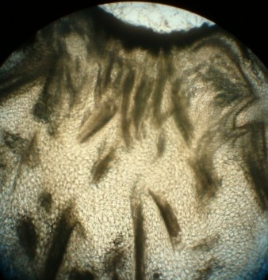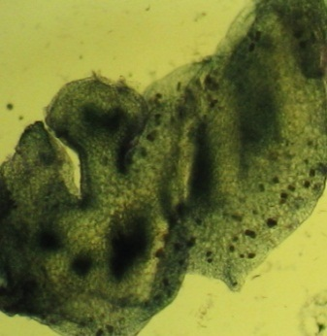

**5B**

**5A**

**5B**

**5A**

**Figura 5.**Inducción organogénica en secciones de base foliar de *Ananas* *comosus* Gobernadora. **A)** Corte transversal de CO formado en el medio OA2B5. Se observa que el CO es poco diferenciado, un tejido parenquimático con abundante tejido vascular (40X). **B)** Yema adventicia formada en el medio OA5B.25 por vía directa sobre el explante (señalado con flecha oscura). El corte revela, adicionalmente, la perdida de integridad de los haces vasculares (señalado con flechas blancas) (**40X**).

La figura 5B muestra la formación de una yema adventicia directamente sobre la sección de BF. Adicionalmente, el corte transversal del explante inducido, muestra que la integridad de los haces vasculares se ha perdido, debido a que no se reconoce el patrón típico del haz cerrado con casquetes de fibras (comparar figuras 5B con 1B). Este resultado puede indicar que el origen de OA está asociado a los tejidos vasculares.

*Desarrollo de vástagos de origen organogénico y enraizamiento.* De los siete explantes con respuesta organogénica indirecta al medio OA2B5 (100 %), cuatro de ellos fueron seccionados y transferidos a MS, al igual que aquellos con OA directa como respuesta a los medios OA5B.25 y OA5B2 (tabla 6). A las 6 semanas de cultivo, el mayor número de vástagos en MS se observó en los tejidos provenientes de OA2B2; sin embargo, para este mismo medio, se obtuvo el menor promedio de vástagos/explante (V/E) (tabla 7). Los mayores valores obtenidos de V/E fueron para aquellos explantes inducidos tanto en el medio OA5B.25 (OA directa), como en el OA2B5 (indirecta) (tabla 7). Por la vía directa ocurrió tanto caulogénesis como la rizogénesis (100%) a las 6 semanas en MS (figura 6A; tabla 7). No fue este el caso para los obtenidos por OA indirecta, en los cuales las raíces se observaron a las 9 semanas de cultivo. Estos resultados coincidieron con los señalados por Firoozabady & Moy (2004) y Pineda *et al.* (2012), en cuanto a la eficacia del medio MS con ANA, 5 mg.L-1 y BA, 0,25 mg.L-1 para la regeneración de vástagos de los cultivares Cayena Lisa y Española Roja, respectivamente.

**Tabla 7**. Desarrollo caulogénico y rizogénico en medio MS a partir de tejidos organogénicamente inducidos.

|  |  |  |  |  |
| --- | --- | --- | --- | --- |
| **Desarrollo de vástagos a 6 semanas de cultivo en MS** | | | | |
| **Medios de cultivo** | **N° TOI cultivados** | **N° vástagos/TOI** | **N°**  **vástagos/explante** | **Nº plantas/explante** |
| OA2B2 | 1 § | 30 ± 0,0 | 2 ± 0,0 | 2 ± 0,0 |
| OA2B5 | 4  | 4,25 ± 2,22 | 4,25 ± 2,22 | 0 |
| OA5B.25 | 2 § | 20 ± 2,83 | 5 ± 0,71 | 5 ± 0,71 |

**TOI:** tejidos organogénicamente inducidos. Callo organogénico (señalado con el símbolo ) o brotes múltiples (señalado con el símbolo §). Los valores promedios están acompañados de su desviación standard.

El CO (formado en OA2B5) a las 6 semanas de cultivo en MS, se tornó verde oscuro y compacto. Se formaron en su superficie yemas adventicias y múltiples brotes. La zona interna del CO es verde claro zona interna del CO es verde claro y se observó tejido vascular que va desde el callo hasta los vástagos adventicios ubicados en la periferia (figura 6B). Las figuras 6C y 6D corresponden a uno de estos vástagos de aproximadamente 3 mm de longitud.

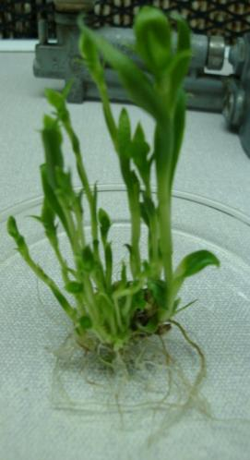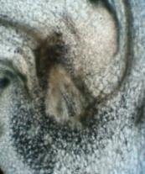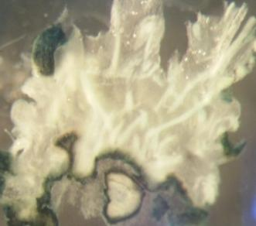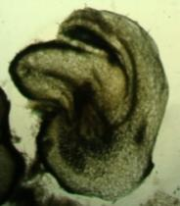

La OA directa fue el sistema de regeneración *in vitro* más productivo en cuanto a proliferación de vástagos ya enraizados de piña Gobernadora. La formación directa de plantas a partir de cultivo de tejidos, minimiza la probabilidad de inestabilidad genética y/o epigenética, causada por la formación de callo. En la ruta indirecta, el crecimiento desorganizado del callo está relacionado con una mayor ocurrencia de variación somaclonal (Karp, 1994). Akbar *et al.* (2003), sugirieron que las plantas de *A. comosus* cv Madhupur, derivadas de callo organogénico, deben ser evaluadas genéticamente debido a que pueden ser fuentes potenciales de variación somaclonal, en comparación con las rutas de regeneración directa. Takagi *et al.* (2011), establecieron protocolos de regeneración de plantas de *Titanotrichum oldamii* (Gesneriaceae) vía OA directa e indirecta y obtuvieron variantes con aumento en el número de cromosomas en aquellas derivadas de CO; mientras que, por vía directa no hubo cambios en la ploidía. En el presente trabajo, se está interesado en la alta fidelidad genética de las plantas regeneradas por lo que el protocolo de OA directa, es muy relevante para nuestros fines. Sin embargo, es necesaria la caracterización genética de los regenerantes tanto de OA directa, como de OA indirecta, para conocer la estabilidad genética de los mismos. Adicionalmente, debe realizarse la transferencia de las plantas a condiciones de campo para conocer su viabilidad en su ambiente natural.

**Conclusiones**

La combinación Picloram-TDZ tiene un efecto importante en el proceso de inducción de la ES en *A*. *comosus,*ecotipo Gobernadora. El cultivo de CE en MS (medio libre de auxina y citocinina) fue la mejor condición *in vitro* para la conversión de los embriones de este ecotipo, a plantas.

El establecimiento del protocolo de OA directa para *A. comosus* ecotipo Gobernadora, es un resultado muy importante en esta investigación, porque resultó ser el más productivo y adicionalmente, los regenerantes tienen una mayor probabilidad de ser genéticamente estables y similares a la planta madre.

Se recomienda realizar análisis genéticos de las plantas regeneradas, y la transferencia de éstas a la localidad de Betania de Topocho, lugar donde fueron recolectadas las plantas madres, para establecer parcelas experimentales con el fin de determinar el crecimiento y productividad de las plantas en esa localidad.

**Agradecimientos**

Los autores manifiestan su agradecimiento a las siguientes instituciones por el financiamiento a ésta investigación: Fundación para el Desarrollo de las Ciencias Físicas, Matemáticas y Naturales (FUDECI); Consejo de Desarrollo Científico y Humanístico de la Universidad Central de Venezuela (CDCH-UCV) y Fondo Nacional de Ciencias y Tecnología (FONACIT).

**Referencias bibliográficas**

Akbar, M. A., Karmakar, B. K., & Roy, S. K. (2003). Callus Induction and High-frequency Plant Regeneration of Pineapple (*Ananas comosus* (L.) Merr.). *Plant Tissue Culture, 13*(2), 109-116.

Amin, M.N., Rahman, M.M., Rahman, K.W., Ahmed, R., Hossain, M.S., & Ahmed, M.B. (2005). Large scale plant regeneration *in vitro* from leaf-derived callus cultures of pineapple (*Ananas comosus* L. Merr. cv. Giant Kew). *International Journal of Botany,* *1*(2), 128-132.

Betancourt, D. (2006). Diversidad y Producción de la Piña en el Municipio Atures del estado Amazonas. *Agronomía de la producción, 8*: 33-36.Venezuela:INIA divulga.

Blanco, H. A., Vargas, T. E., & De García, E. C. (2011). Micropropagación clonal de tres variedades de piña nativas de la región Amazónica mediante cultivo de yemas axilares y apicales. *Interciencia,* *36*(6), 437-443.

Casale, I., & De García, E. C. (1987). Multiplicación clonal acelerada de tres variedades de piña. *ACEVIV (2). Colombia*, 3-18.

Canhoto, J. M., & Cruz, G. S. (1996). Histodifferentiation of somatic embryos in cotyledons of pineapple guava (*Feijoa sellowiana* Berg). *Protoplasma,* *191,* 34-45.

Christianson, M. l., & Warnick, D. A. (1983). Competence and Determination in the Process of *in vitro* Shoot Organogenesis. *Development Biology,* *95*, 288-293.

Coppens d’Eeckenbrugge, G., & Leal, F. (2003). Morphology, Anatomy and Taxonomy. Bartholomew, D. P., Paull, R. E., & Rohrbach K. G. (Eds.), *The Pineapple: Botany, Production and Uses* (13-32). U.K.: CABI Oxon.

Coppens d’Eeckenbrugge, G., Sanewsky, G. M., Smith, M. K., Duval, M. F., & Leal F. (2011). Ananas. Kole, C. (ed.), *Wild Crop Relatives: Genomic and Breeding Resources, Tropical and Subtropical Fruits* (21-41). Berlin Heidelberg, Alemania: Springer-Verlag. DOI 10.1007/978-3-642-20447-0_2.

Davey, M. R., Sripaoraya, S., Anthony, P., Lowe, K. C., & Power, J. B. (2007). I.5 Pineapple. Pua E. C., & Davey, M. R. (eds), Biotechnology in Agriculture and Forestry (Cap.I).*Transgenic Crops V* (60: 97-127)*.* Berlin Heidelberg, Alemania:Springer-Verlag.

De García, E. C., Garay, A., Vargas, T.E., & Blanco, H. A. (2008). Micropropagación clonal masiva de piña (*Ananas comosus*). *Memorias del Instituto de Biología Experimental, (5),* 181-184.

FAOSTAT, (2012).Top Production Venezuela (Bolivarian Republic of) 2012. Recuperado de: http://faostat.fao.org/site/339default.aspx.

FAOSTAT, (2015). Top production countries 2015. Recuperado de: http://faostat3.fao.org.

Fernando, J. A., Carneiro, M. L., Geraldi, I. O., & Appezzato-da-Glória, B. (2002). Anatomical study of somatic embryogenesis in *Glycine max* (L.) Merrill. *Brazilian Archives of Biology and Technology, 45*(3), 1-4.

Firoozabady, E., & Gutterson, N. (2003). Cost-effective *in vitro* propagation methods for pineapple. *Plant Cell Rep., 21(9),* 844-850.

Firoozabady, E., & Moy, Y. (2004). Regeneration of pineapple plants via somatic embryogenesis and organogenesis. *In vitro Cell. Dev. Biol. Plant., 40(1),* 67-74.

Gutiérrez, M., Pérez, D., Romero, A., & Rivas D. (2011). Segundo informe nacional sobre el estado de los recursos fitogenéticos para la agricultura y alimentación. Venezuela 2008.Maracay, Venezuela: Editorial Instituto Nacional de Investigaciones Agrícolas.

Jiménez, V. M. (2001). Regulation of *in vitro* Somatic Embryogenesis with Emphasis on the Role Levels Endogenous Hormones. *R. Bras. Fisiol. Veg*. *13*(2), 196-223.

Karp, A. (1994) Origins, causes and uses of variation in plant tissue cultures. In: Vasil, I.K. & Thorpe, T.A. (eds), *Plant cell and tissue culture* (139–152) Dordrecht Netherland: Kluwer Academic Publishers.

Kuo, H., Jen-Tsung, C., & Wei-Chin, C. (2005). Efficient plant regeneration through direct somatic embryogenesis from leaf explant of *Phalaenopsis* ‘Little Steve’. *In vitro Cell. Dev. Biol-Plant 41,* 453-456.

Lindorf, H., De Parisca, L., & Rodríguez P. (1991). *Botánica: Clasificación, Estructura y Reproducción.* (2 da ed.) Caracas-Venezuela: Ediciones de la Biblioteca de la UCV.

Mogollón, N., Díaz, J. C., & Hernández, N. (2004).Multiplicación clonal y enraizamiento *in vitro* de *Ananas comosus* L. “Queen Australia”. *Rev. Fac. Agron. (LUZ) 21(1),* 15-21.

Montilla de Bravo, I., Fernández, S., Alcalá de Marcano, D., & Gallardo M. (1997). El cultivo de la piña en Venezuela. Maracay-Venezuela: *Centro de Investigaciones Agropecuarias del estado Lara. FONAIAP*. IICA/CReA/PROCIANDINO/FRUTHEX.

Murashige, T., & Skoog, F. (1962). A revised medium for rapid growth and bioassays with Tobacco tissue cultures. *Physiologia Plantarum,* *15*, 473-497.

Namasivayam, P. (2007). Acquisition of Embryogenic Competence during Somatic Embryogenesis. *Plant Cell, Tissue and Organs Culture,* *90*, 1-8.

Office of the Gene Technology Regulator, (2008).The Biology of *Ananas comosus* var. *comosus* (pineapple)*. Version 2.* Queensland, Australia*: Department of Health & Ageing. Australian Government*.

Pineda, A. (2009). Establecimiento de un sistema de Embriogénesis Somática y de Organogénesis *in vitro* en *Ananas comosus* (L.) Merr.*.Trabajo especial de Grado. Universidad Central de Venezuela.* Facultad de Ciencias. *Caracas-Venezuela*.

Pineda, A., Vargas, T.E., Escala, M. C., & García, E. C. (2012).Organogénesis *in vitro* en piña ‘Española Roja’ y morfoanatomía foliar de las plantas obtenidas en el proceso. *Bioagro, 24* (3), 175-186.

Py, C., Lacoeuilhe, J. J., & Teisson, C. (1984). L´ananas, sa culture, ses produits, techniques agricoles et productions tropicales. *Paris,* France*: Maisonneuve & Larose.*

Roostika, I., & Mariska, I. (2003). *In Vitro* Culture of Pineapple by Organogenesis and Somatic Embryogenesis: Its Utilization and Prospect. *Buletin Agro Bio,* *6*(1): 34-40.

Roostika, I., Mariska, I., Khumaida, N., & Wattimena G. (2012).Indirect organogenesis and somatic embryogenesis of pineapple induced by *Dichlorophenoxy Acetic Acid*. *Journal Agro Biogen, 8*(1), 8-18.

Sánchez, P.L. (2013). La piña: Fruto tropical anclado en las montañas tachirenses. *Banco Agrícola de Venezuela C.A*. Recuperado de: www.inti.gob.ve.

Saucedo, S.G., Ramos, E.L., Varas, E., & Carmigniani, F. (2008). Propagación clonal *in vitro* de piña (*Ananas comosus* L. Merr) Variedades Champaka y Hawaiana. *Ciencia y Tecnología, 1*, 49-54.

Smith, D. L., & Krikorian, A. D. (1990). Release of somatic embryogenic potential from excised zygotic embryos of carrot and maintenance of proembryogenic cultures in hormone-free medium. *American Journal of Botany,* *77,*1634-1647.

Sripaoraya, S., Marchant, R., Power, J.B. & Davey, M.R. (2003).Plant Regeneration by somatic embryogenesis and organogenesis in commercial pineapple (*Ananas comosus* L.). *In Vitro Cell. Dev. Biol-Plant., 39,* 450-454.

Takagi, H., Sugawara, S., Saito, T., Tasaki, H., Yuanxue, L., Kaiyun, G., …, & Nakano, M. (2011) Plant regeneration via direct and indirect adventitious shoot Formation and chromosome-doubled somaclonal variation in *Titanotrichum oldhamii* (Hemsl.) Solereder. *Plant Biotechnol. Rep*., 5, 187-195.

Tomlinson, P. B. (1969). Commelinales-Zingiberales. Metcalfe, C.R. (ed), *Anatomy of the Monocotiledons III* (193-274).U.K.: *Oxford at the Clarendon Press.*

Vega, R., Vásquez, N., Espinoza, A. M., Gatica, A. M., & Valdez-Melara, M. (2009). Histology of somatic embryogenesis in rice (*Oryza sativa* cv. 5272) *Rev Biol. Trop*., *57*(1), 141-150.

Zimmerman, J. L. (1993).Somatic Embryogenesis: A Model for Early Development in Higher Plants. *Plant Cell.,* *5*(10), 1411-1423.